BERITA ACARA SERAH TERIMA INVENTARIS
PT. JAKARTA PRIMA CRANES
Wisma JPC, Jl. Mampang Prapatan Raya No.20

No. Dokumen : IT/BAST/2024/05/003
No. Inventaris : AOA-2019-001
DEPARTEMEN GA-IT

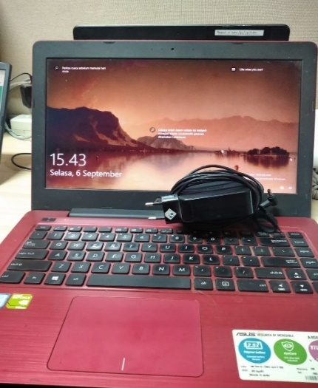
Hari ………………, ……. ………… 2024,
Telah diterima inventaris sebagai berikut :
- Laptop ASUS NoteBook A442UR-GA043T
  - CPU : 8th Gen Intel Core i5-8250U 3.40 GHz
  - RAM : 4GB
  - Storage : 1TB SSD
  - Display : 14” Inch HD (1366 x 768)
  - Warna : Merah
  - SN : J2N0CV08H337084
- Charger Laptop
- Mouse Wireless Logitech M170

Kondisi : 60% (Bekas Pakai)
Kepada :

Nama : Dhea Fina Fauzia
Divisi : QC
NIK :
Notes :
Tarikan laptop karena kondisi battery tidak bisa di charge dan lemot. User sudah mendapat alokasi laptop exx hilal zain

Menyetujui,

Bramantya Zain

Menyerahkan,

Dhea Fina
Menerima,

M N Mahmudi
Mengetahui,

Ali Rakhman

BERITA ACARA SERAH TERIMA INVENTARIS
PT. JAKARTA PRIMA CRANES
Wisma JPC, Jl. Mampang Prapatan Raya No.20

No. Dokumen : IT/BAST/2024/05/003
No. Inventaris : AOA-2019-001
DEPARTEMEN GA-IT

Hari ………………, ……. ………… 2024,
Telah diterima inventaris sebagai berikut :
- Laptop ASUS NoteBook A442UR-GA043T
  - CPU : 8th Gen Intel Core i5-8250U 3.40 GHz
  - RAM : 4GB
  - Storage : 1TB SSD
  - Display : 14” Inch HD (1366 x 768)
  - Warna : Merah
  - SN : J2N0CV08H337084
- Charger Laptop
- Mouse Wireless Logitech M170

Kondisi : 60% (Bekas Pakai)
Kepada :

Nama : Dhea Fina Fauzia
Divisi : QC
NIK :
Notes :
Tarikan laptop karena kondisi battery tidak bisa di charge dan lemot. User sudah mendapat alokasi laptop exx hilal zain

Menyetujui,

Bramantya Zain

Menyerahkan,

Dhea Fina
Menerima,

M N Mahmudi
Mengetahui,

Ali Rakhman

